**Консультация для родителей воспитанников старшего дошкольного возраста.**

**Тема: «Повышение компетенции родителей в развитии у детей с ОНР навыков письма».**

В настоящее время большое количество выпускников детских садов, в анамнезе которых присутствуют различные речевые расстройства, сталкиваются с рядом трудностей при обучении письму и чтению в школе.

У первоклассников наблюдается плохая ориентация на плоскости листа, неусвоенные понятие « верх – низ», « лево – право», смещение сходных по начертанию букв. В результате формируется оптическая **дисграфия,** страдает успеваемость.

Причиной этих трудностей у детей с речевой патологией является несформированность зрительно - пространственного восприятия, (анализа, синтеза, внимание), зрительно- моторную координации движений, слабо развитая мелкая моторика пальцев рук.

[ Ф.Р. Яхина, Г.Ф. Чугай.Дошкольная педагогика. Петербургский научно- практический журнал № 4 (199)/апрель /2014].

**Дети с ОНР** на занятиях по рисованию плохо держат карандаш, руки бывают напряжены. Многие дети с ОНР не любят рисовать. Особенно заметно

моторная неловкость рук на занятиях по аппликации и с пластилином.

Нарушение тонких дифференцированных движений руками проявляется при

выполнении проб - тестов пальчиковой гимнастики. Дети затрудняются или

просто не могут без посторонней помощи выполнять движения по подражанию,

например, «замок» - сложить кисти вместе, переплетая пальцы; «колечки» -

поочередно соединить с большим пальцем указательный, средний, безымянный

и мизинец и другие упражнения пальцевой гимнастики. При выполнении дети с

ОНР допускают многократные ошибки, сжимая одновременно обе руки в кулак

или расправляя его. [ Дудьев, В.П. Особенности произвольной двигательной деятельности детей с общим недоразвитием речи (Текст)/ В.П. Дудьев//Дефектология.- 1995.- №4. – С.84-88.]

Проведенные исследования показали, что 70% детей, которые поступили в школу с 7 лет, и 87,5% детей, пришедших в школу с 6 лет, имеют низкий уровень овладения ***графомоторными навыками.*** Не секрет, что большая часть первоклассников испытывает серьезные трудности с навыком письма. Многие дети неправильно держат ручку, часто при этом очень напряжены. Линии получаются неровные, «дрожащие», нажим не равномерный, буквы разного размера, пишутся где угодно, но только не на рабочей строке, расстояние между буквами не выдерживается.Все это отрицательно сказывается на усвоении программы первого класса.

Эти затруднения обуславливаются неразвитостью мелкой ***моторики пальцев руки* и *недостаточной сформированностью зрительно-двигательной координации*,** произвольного внимания, аналитического восприятия речи, зрительной памяти.

**Возрастные особенности и основные этапы развития мелкой моторики и графомоторных навыков.**

Причиной слабого развития зрительно-моторной координации чаще всего связано с функциональными отклонениями в деятельности мозга. При наличии таких нарушений (**а их может выявить только невропатолог**) необходимо, в первую очередь, соответствующее лечение и выполнение всех рекомендаций невропатолога. Также причинами слабого развития зрительно-моторной координации могут выступать **крайняя невнимательность** ребенка. Понимая причину, взрослые не должны ругать ребенка и требовать от него невозможного. Как отмечала И.Н. Садовникова, «*процесс письма связан с деятельностью всех участков коры головного мозга, хотя их роль в различных видах письма неодинакова».* К школьному возрасту у ребенка еще не все участки коры головного мозга морфологически и функционально развиты, особенно лобные доли, что в свою очередь, затрудняет процесс овладения письмом.

**Но это не должно ввергать педагогов и родителей в панику. Слабую руку дошкольника можно и необходимо развивать и привить ребенку правильные графические или графомоторные навыки.**

**Развитие зрительно-моторной координации на пятом году жизни.**Ребенок раскрашивает простые формы. Копирует заглавные печатные буквы. Рисует простой дом (квадрат и диагонали). Рисует человека, изображает от 2 до 3 частей тела. Копирует квадрат, звезду. Дорисовывает три части в недорисованную картинку. На пятом году жизни совершенствуются ранее приобретённые умения, появляются новые интересы, например выпиливание лобзиком, вышивание крестиком, вязание крючком и др. «Выставки творчества», где демонстрируются поделки, сопровождаются рассказами о том, как это было выполнено. Ручные умения приучают ребёнка преодолевать трудности, развивают его волю и познавательные интересы. **Развитие зрительно-моторной координации на шестом году жизни.** Дошкольник аккуратно вырезает картинки. Пишет буквы и числа. Дорисовывает недостающие части к картине. Воспроизводит геометрические фигуры самостоятельно и по образцу.Правильно сформированный графический навык у дошкольника позволяет ребенку успешно осваивать школьную программу.**Работа по формированию графомоторных умений и навыков  должна начинаться задолго до поступления в школу.**

**Движения пальцев и кисти руки развиваются у ребенка постепенно в течение всего дошкольного периода: -** 5, 5–6, 5 мес. - начинает брать предметы,  **-** 6, 5–7, 5 мес. - вращение кистью с игрушками. **-** К 11мес - совершенствование кистевого и пальцевого праксиса.  **-** 1г-1, 5г - попытки рисовать «как попало».  **-** 1, 5–2г - появляется тонкая моторика, ребенок опускает предметы в маленькие отверстия.

- В 3г появляются двигательные автоматизмы (пытается резать бумагу). - 3–4г - режет бумагу, рисует. - Происходит латерализация (определение ведущей руки). - В 5–6лет - появляется способность обводить клетки. - 6–7лет - готовность к развитию графо — моторных навыков.

**Что же такое графо - моторные навыки?**

**Графический навык** - это автоматизированный способ дифференцировки и перекодирование звуков (фонем) речи в соответствующие буквы, начертание их на бумаге и вместе с тем осознание воспроизводимых буквенных комплексов (слов) *(Н.Г. Агарковой)*

**Мелкая моторика** - это согласование движения пальцев рук, умение ребёнка «использовать» эти движения; основа развития психических процессов: внимания, памяти, восприятия, мышления и речи.

**Графомоторные навыки** – это способность правильно удерживать пишущий предмет; целенаправленное умение ребенка рисовать, раскрашивать, копировать простейшие узоры, соединять точки, правильно писать буквы; контролировать собственную деятельность. Графомоторика – это не только развитие мелкой моторики. Данное понятие намного шире и включает в  себя: способ удержания карандаша/ручки, силу нажима при рисовании и письме, точность, ритмичность и темп движений, их плавность.

**Сопутствующие умения** - это элементы графомоторной деятельности, позволяющие точно, правильно, с высоким качеством осуществлять графомоторную деятельность.

**Графомоторный навык**- это определенное положение и движения пишущей руки, которое позволяет: **рисовать, раскрашивать, копировать простейшие узоры, соединять точки, правильно удерживать пишущий предмет.**

Правильно сформированный графический навык у дошкольника позволяет ребенку успешно осваивать школьную программу. Развитие графомоторных навыков зависит от качества мелких движений пальцев, кистей рук, тренированности мышц, точности и координации движений, а также от уровня сформированности психических процессов внимания, зрительной и двигательной памяти, пространственных представлений.

**Работа по развитию графомоторных навыков включает в себя:**

**1.  Развитие мелкой мускулатуры пальцев** - контроль силы пальцев и быстроты их движений; **2.  Зрительный анализ и синтез** - определение правых и левых частей тела; ориентировка в пространстве по отношению к предметам; выполнение заданий с условиями по выбору необходимых направлений; **3. Рисование** - штриховка, обвести по контуру, обводка; срисовывание геометрических фигур; зарисовка деталей, предметов; дорисовывание незаконченных рисунков; дорисовывание рисунков с недостающими деталями; **4. Графическую символику** (умение рисовать узоры, а также изображать их с помощью символов);

Кроме того, важны произвольность движений и развитие сопутствующих умений, без которых не получится ни рисовать, ни писать – это зрительное восприятие, внимание, двигательные навыки. Процесс формирования графомоторных навыков письма очень сложен и захватывает различные сферы умственной деятельности человека. С дошкольниками необходимо проводить целенаправленную работу по формированию графомоторных навыков, а также игры и упражнения на развитие крупной и мелкой моторики.

**Успешное формирование графомоторных навыков зависит от следующих факторов:**

- зрительного восприятия; - произвольной графической активности; - зрительно-моторной координации. - Несовершенство одной из данных функций затрудняет овладение графомоторными навыками, письмом и рядом других учебных и трудовых навыков. - Коррекционная направленность занятий предполагает также работу по укреплению моторики рук, развитию координации движений кисти рук и пальцев.

**Этапы развития графомоторных навыков.**

**Первый этап - развитие  крупной  и мелкой моторики.**

Развитие мелкой моторики пальцев рук является мощным средством, повышающим работоспособность коры головного мозга и стимулирующем речевое развитие ребенка. Уровень развития мелкой моторики – один из показателей интеллектуальной готовности ребенка к школьному обучению.

Письмо – это сложный навык, включающий выполнение тонких координированных движений руки. Техника письма требует слаженной работы мелких мышц кисти и всей руки, а также хорошо развитого зрительного восприятия и произвольного внимания. Неподготовленность к письму, недостаточное развитие мелкой моторики, зрительного восприятия, внимания может привести к возникновению негативного отношения к учебе, тревожного состояния ребенка в школе. Развитие интеллекта идет параллельно с развитием руки, все более тонких движений пальцев. Под понятием «мелкая моторика» подразумевают движения мелких мышц кистей рук. Именно эти умения подготавливают руку и глаза ребенка к процессу письма - развивают мелкие мышцы руки, учат видеть форму и воспроизводить ее.

**Для развития мелкой моторики необходимо:**

- выполнять пальчиковую гимнастику

**- Пальчиковые кинезиологические упражнения («гимнастика мозга»).**

Упражнения на ритмическую организацию и переключаемость движений рук предложили И. и Г. Деннисоны. С помощью таких упражнений компенсируется работа левого полушария. Их выполнение требует от ребенка внимания, сосредоточенности.

***«Колечко»*** – поочередно перебирать пальцы рук, соединяя в кольцо с большим пальцем последовательно указательный, средний и т. д.

***«Кулак – ребро – ладонь»*** – последовательно менять три положения: сжатая в кулак ладонь, ладонь ребром на плоскости стола, ладонь на плоскости стола (сначала правой рукой, потом левой, затем двумя руками).

***«Ухо – нос»*** – левой рукой взяться за кончик носа, правой – за левоеухо, затем одновременно опустить руки и поменять их положение.

***«Симметричные рисунки»*** *–* рисовать в воздухе обеими руками зеркально симметричные рисунки (начинать лучше с круглого предмета: яблоко, арбуз и т. д. Главное, чтобы ребенок смотрел во время «рисования» на свою руку).

**Упражнения на ритмическую организацию и переключаемость движений рук.**

***«Кулак – ладонь»*** – поочередно выполнять движения каждой рукой, затем обеими руками.

***«Сжимание и разжимание кистей рук»*** – выполнять обеими руками одновременно, затем по очереди (одна кисть руки сжата, другая выпрямлена и наоборот).

***«Кольцо – зайчик»*** – переходить от одной статической позы к другой; поочередно выполнять каждой рукой, затем обеими руками одновременно.

***«Барабанщик»*** – один ребенок «барабанит» всеми пальцами обеих рук по столу, отстукивая ритм, другой повторяет.

(«Пальчиковые игры» / сост. Е. А. Виноградова. – Волгоград : Учитель. – 133 с.)

- а также массаж *(самомассаж, массаж роликами);* - лепить из пластилина или глины; - вырезать из бумаги; - нанизывать бусины, пуговицы и т.д.; - застегивать и расстегивать пуговицы, кнопки, крючки, змейки; - собирать мозаики и конструкторы; - раскрашивать раскрасками; - копировать рисунки на прозрачную бумагу и т.д.

**Второй этап**направлен на формирование **пространственных представлений** и речевого обозначения пространственных отношений. Этот этап предусматривает: - ориентировку в собственном теле; - ориентировку в окружающем пространстве; - уточнение пространственного расположения фигур и букв.

Пространственные понятия лучше закрепляются в процессе конкретной практической работы и осуществляются в определенной последовательности.

**Третий этап - направлен на развитие графомоторных навыков.**

- Уточнение представлений о форме, цвете, величине. - Уточнение и расширение объема зрительной памяти.      - Развитие зрительного анализа и синтеза;    - Развитие зрительного восприятия и узнавания, в том числе и буквенного.

**Развитие зрительного гнозиса (узнавание):**

-контурные изображения предметов,   
-перечеркнутые контурные изображения,

- контурные изображения, наложенные друг на друга и др.

**Четвертый этап  по развитию графомоторных навыков - изобразительно-графические способности:**

**-** Развитие графомоторных навыков. **- Знакомство с тетрадью** *(рабочей строкой и клеткой)***.**

В процессе **работы в тетради**, на планшете или листе бумаги у детей укрепляется мелкая мускулатура пальцев рук, совершенствуется зрительно **-** двигательная координация и ориентировка, развиваются произвольное внимание, зрительная память, аналитическое восприятие, речь.

Несовершенство одной из данных функций затрудняет овладение графомоторными навыками, письмом и рядом других учебных и трудовых навыков.

Коррекционная направленность занятий предполагает также работу по укреплению моторики рук, развитию координации движений кисти рук и пальцев.

**С чего же начинать знакомить детей с тетрадью?**

**- Вертикальные и горизонтальные прямые линии и комбинации из них.**

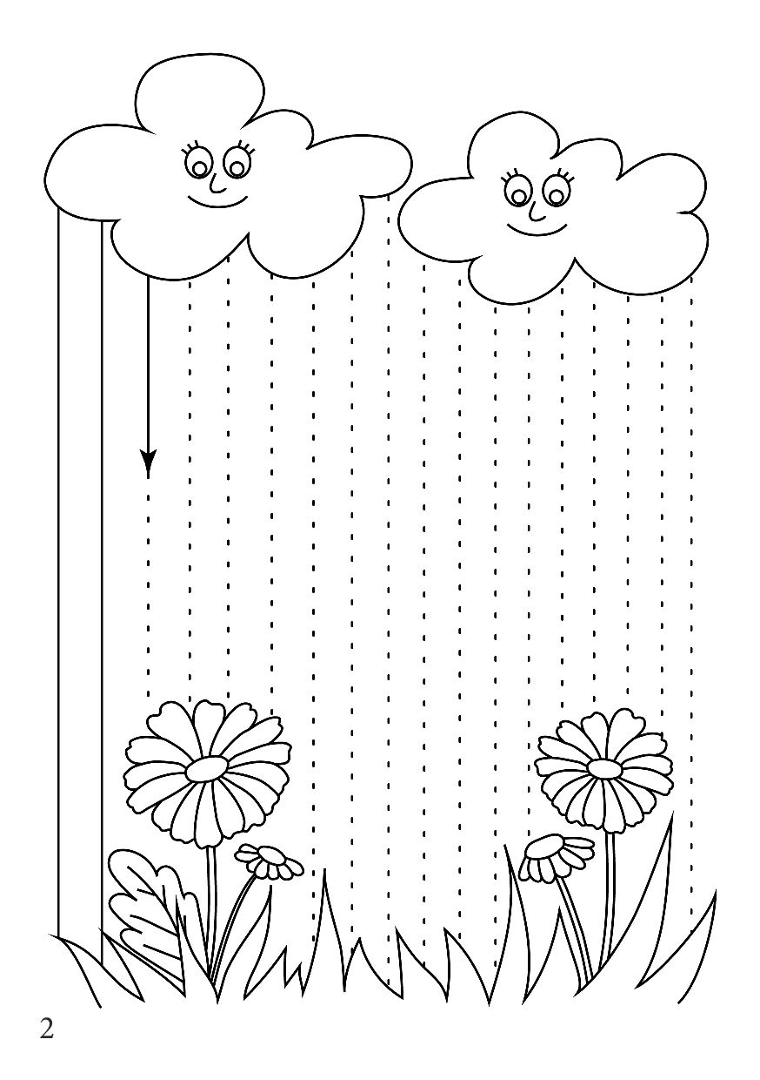

**- Наклонные прямые линии и комбинации из них.**

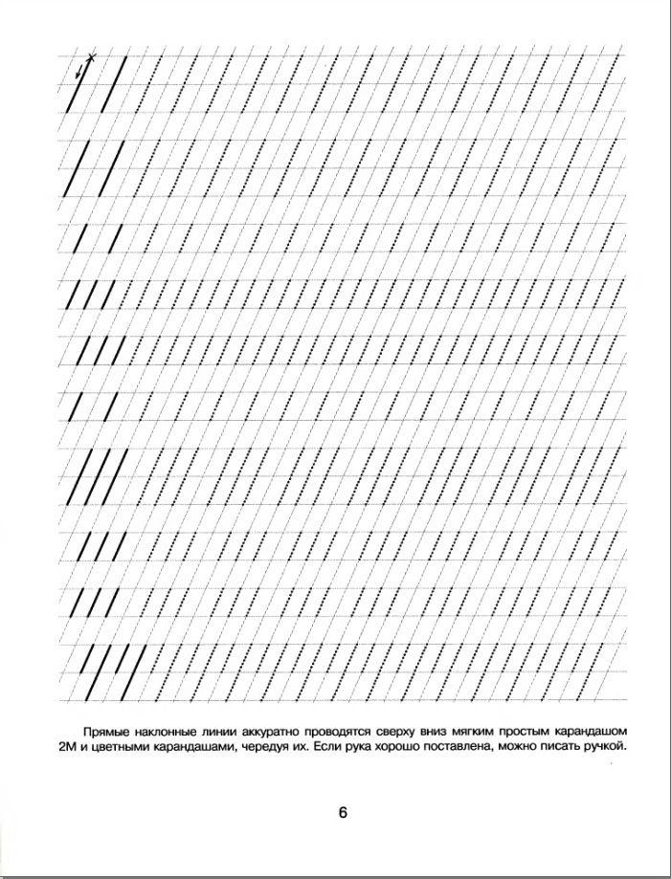

**- Рисование орнаментов**

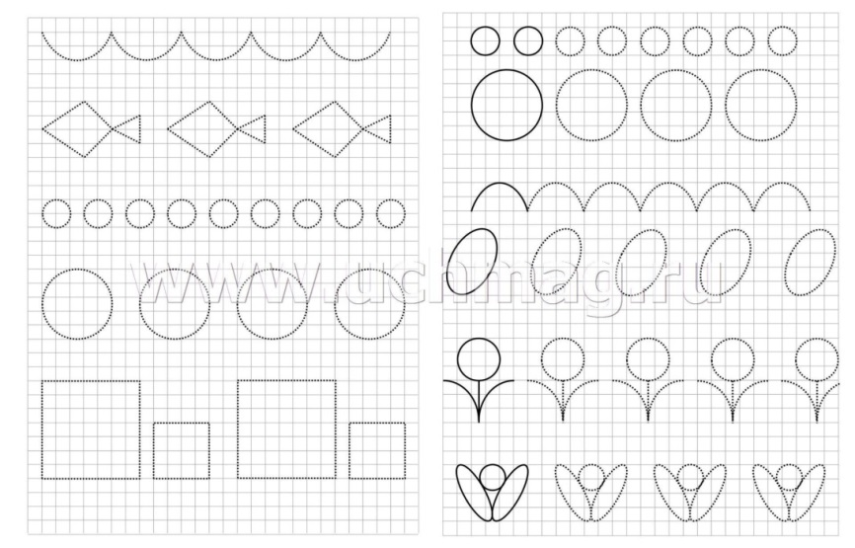

**- Рисование по клеткам предметов сложной формы.**

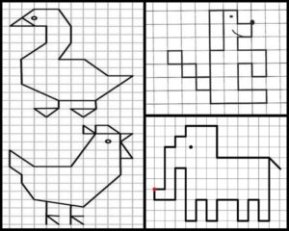

**- Дуги, волнистые линии, круги, овалы.**

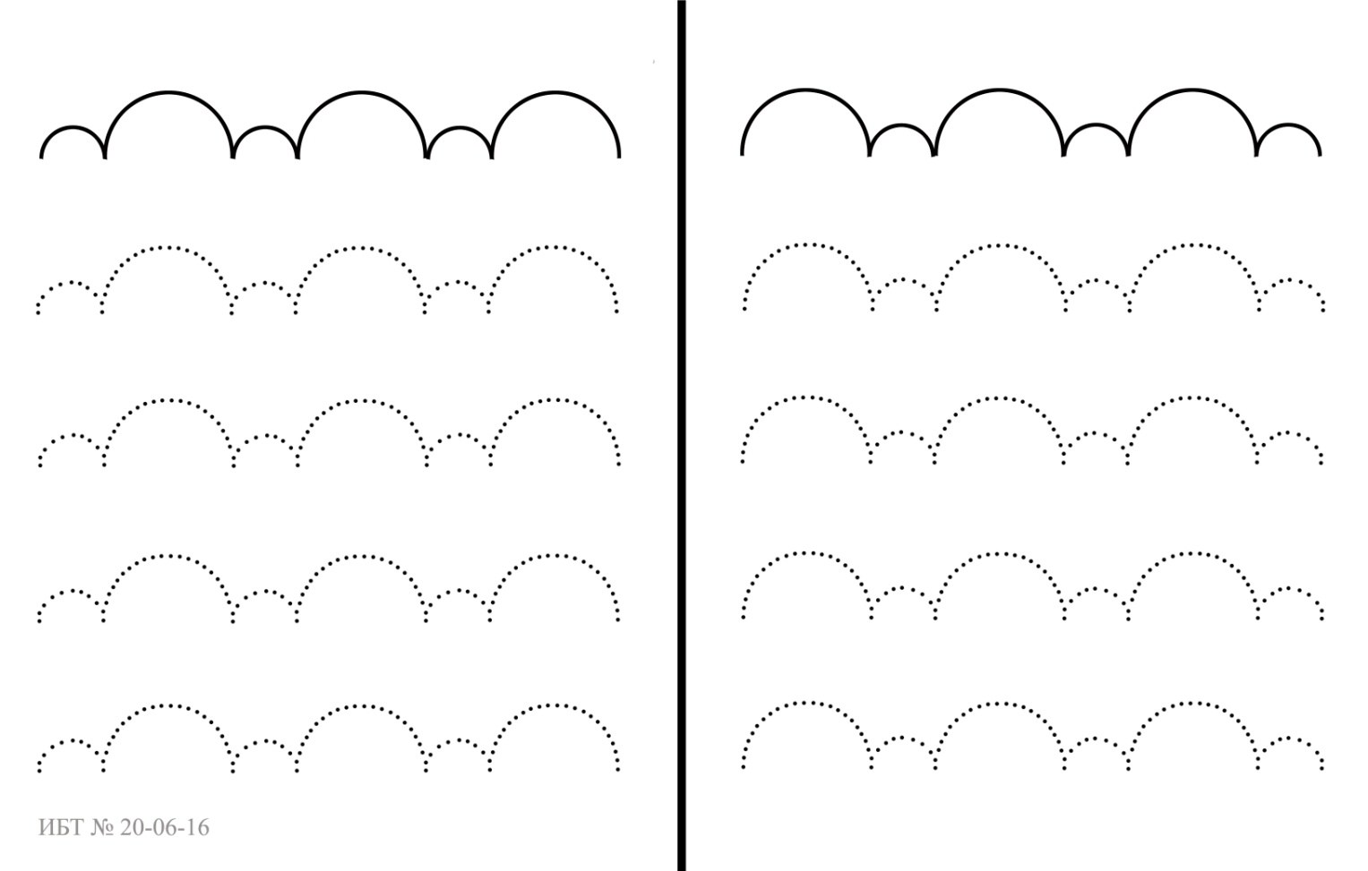

**- Овладение графической символизацией**

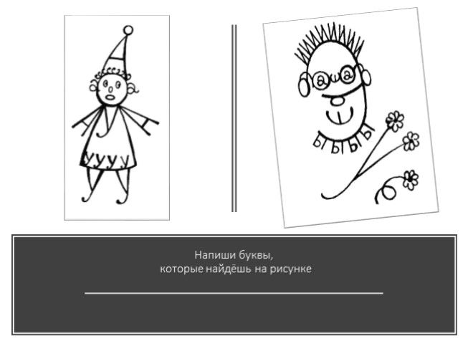

**- Работа по формированию графического образа букв (графемы).**

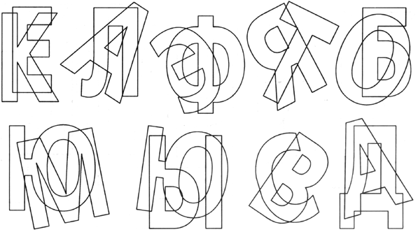

**- Дифференциация букв, имеющих кинетическое сходство.**

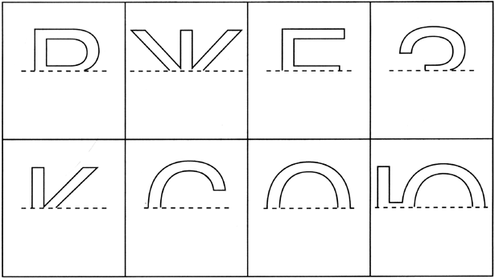

**- Штриховка — одно из важнейших упражнений.**

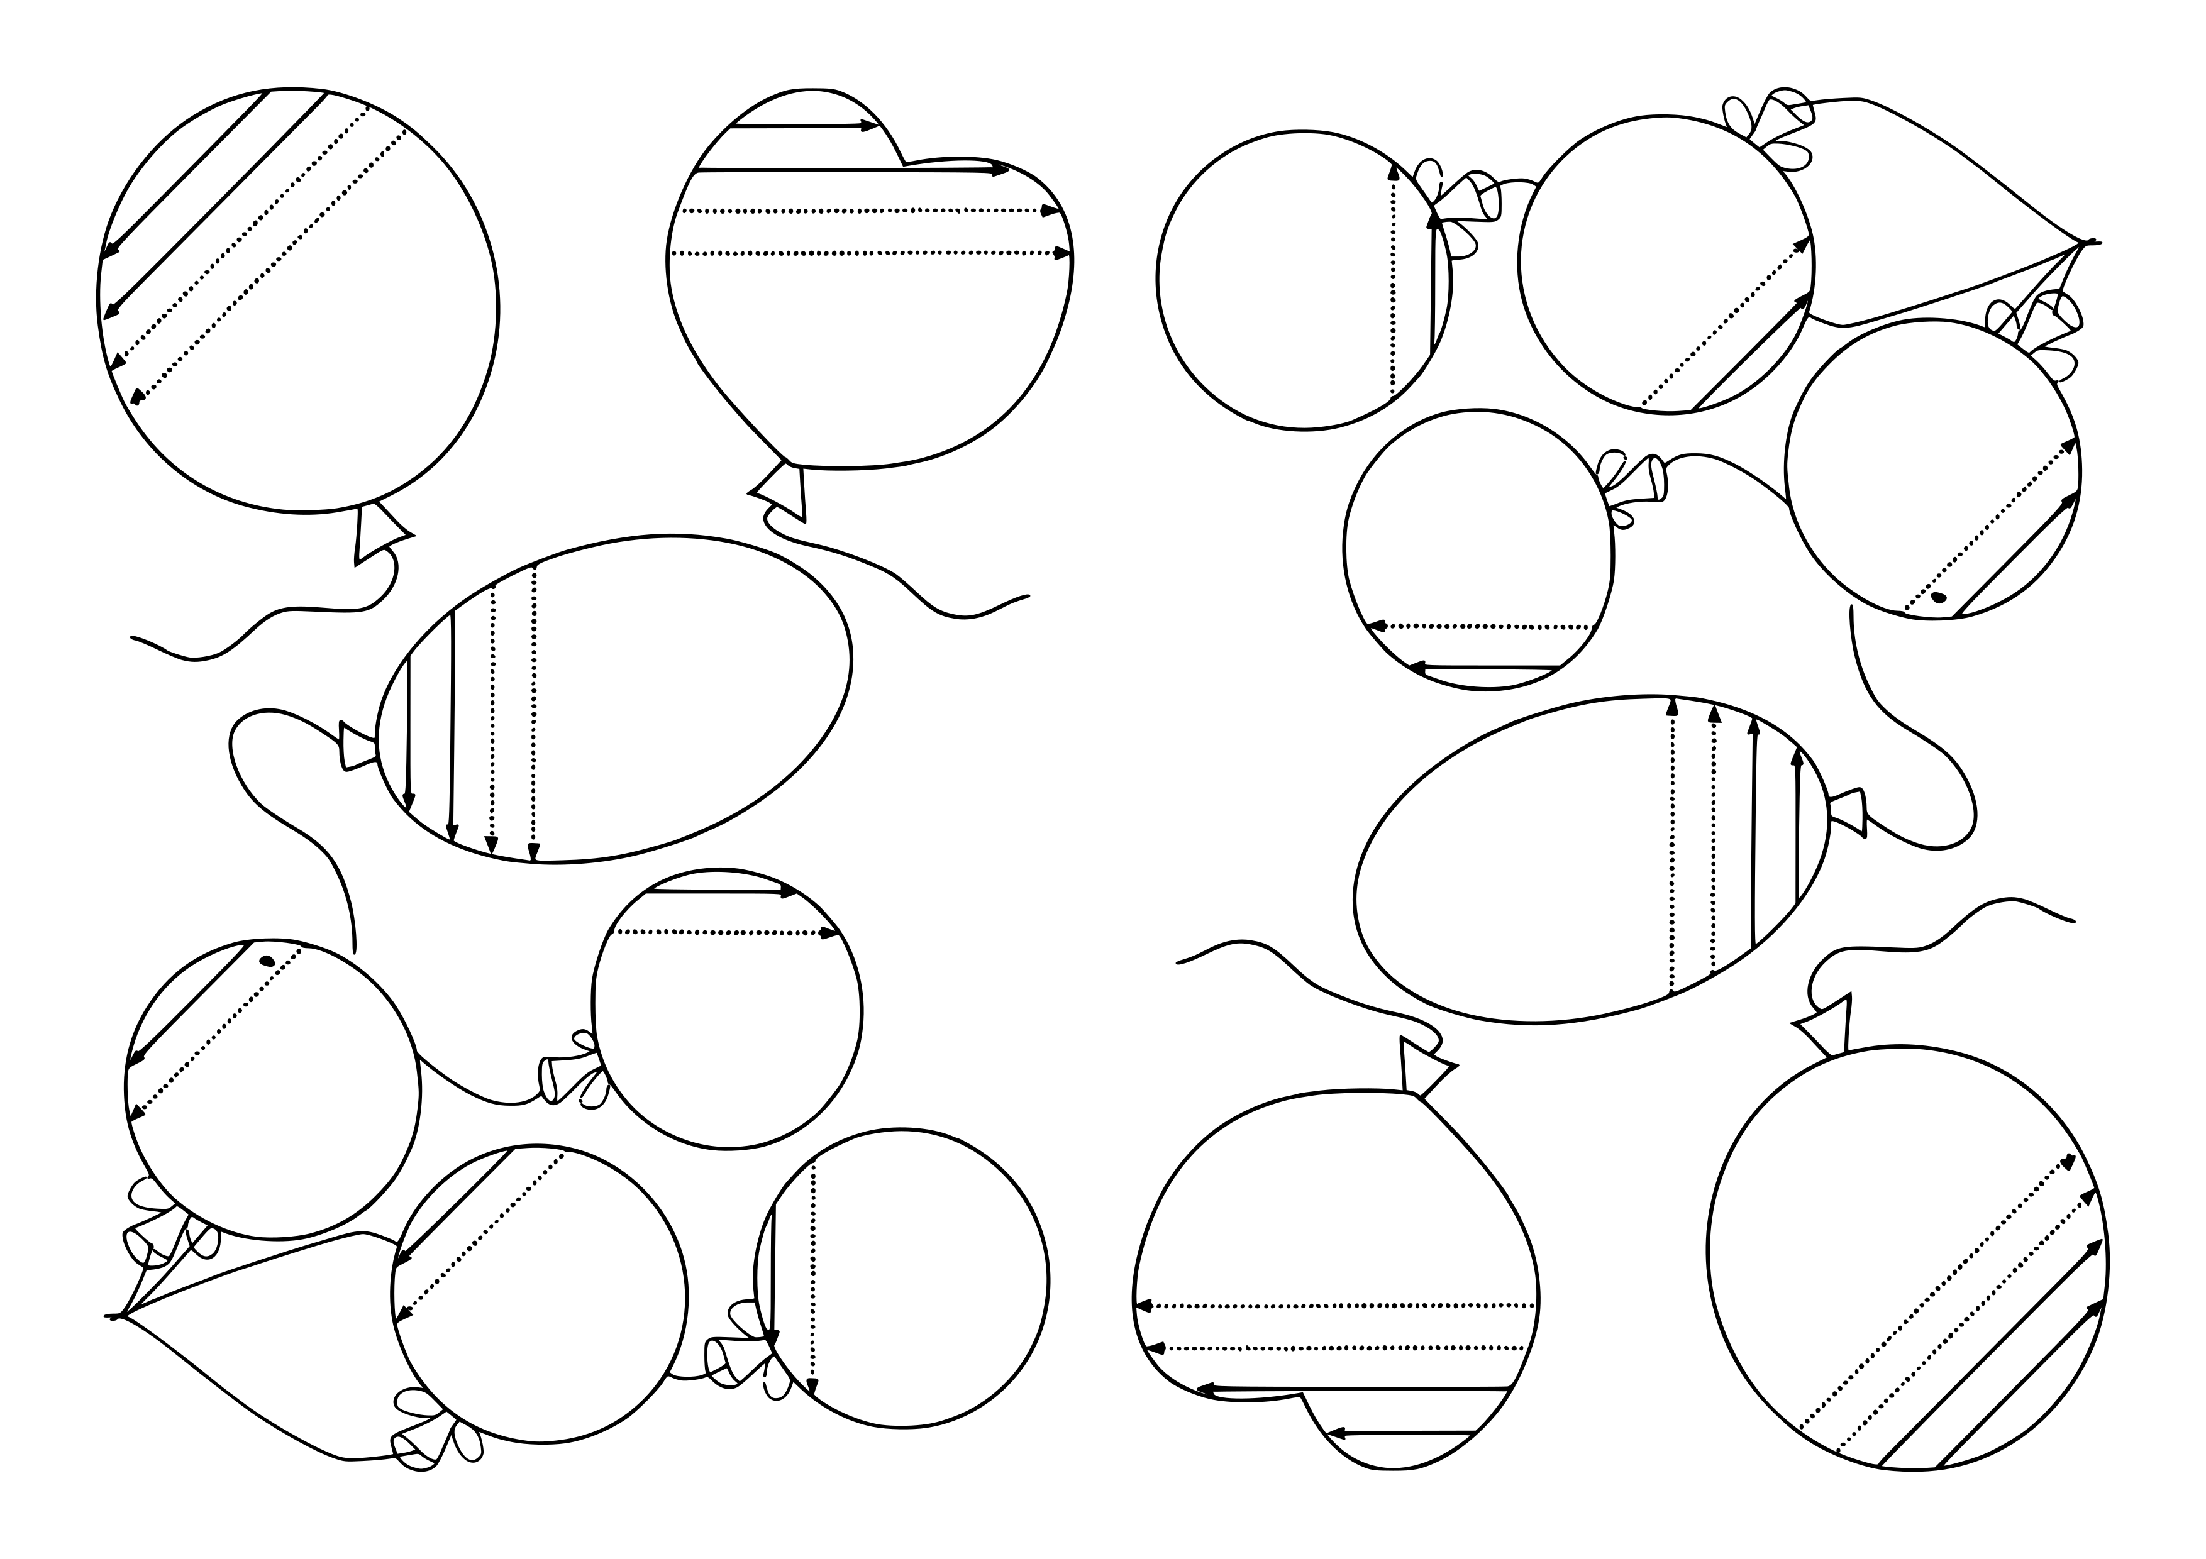

Для штриховки используются раскраски, трафареты с геометрическими фигурами, фигурами животных и предметов и набор разных лекал. После того, как ребенок научится хорошо обводить геометрические фигуры, штриховать их параллельными линиями, составлять из них простейшие предметы, ему можно предложить штриховку волнистыми, круговыми линиями, полуовалами, петлями. Выполняется штриховка без помощи линейки или лекала, использование ластика нежелательно. Не следует забывать и о направлении движения карандаша**: только сверху вниз или слева направо!**

**Штриховка лежит в основе раскрашивания.** Раскрашивать можно, применяя четыре вида штриховки:  **-** короткие частые штрихи;  **-** мелкие штрихи с возвратом;  **-** круговая штриховка;  **-** штриховка длинными параллельными линиями.

**- Обведение рисунка по контуру, копирование;**



**- Рисование по опорным точкам; - Дорисовывание изображений; - Рисование по клеточкам и на другой ограниченной поверхности; - Графический диктант.** В заданиях используются следующие обозначения: количество отсчитываемых клеток обозначается цифрой, а направление обозначается **стрелкой.** **Пример диктовки графического диктанта следует читать:** 1 клетка вправо, 3 клетки вверх, 2 клетки влево, 4 клетки вниз, 1 клетка вправо. Во время проведения занятия крайне значителен настрой дошкольника и благожелательное взаимоотношение взрослого. Занятие для дошкольника – не испытание, а игра. Итог работы постоянно должен поощрять самомнение дошкольника, чтобы ему снова и снова хотелось изображать по клеткам объекты на листе. Главная задача – поддержать ребенка и показать ему в игровой форме усвоить необходимые для хорошей учебы навыки. 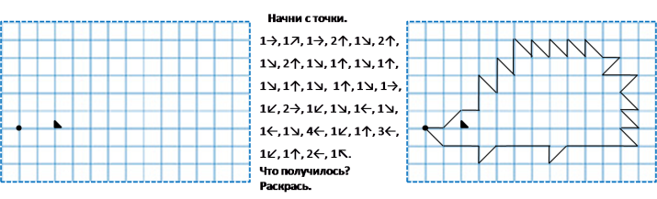

**Графические прописи можно использовать в домашних условиях безо всяких ограничений: дети получают от них огромную пользу для своего развития.**

**- Рисование пальчиком; - Рисование ладошкой; - Выкладывание ниток** по контуру различных изображений, которые нанесены или вырезаны из бархатной бумаги.

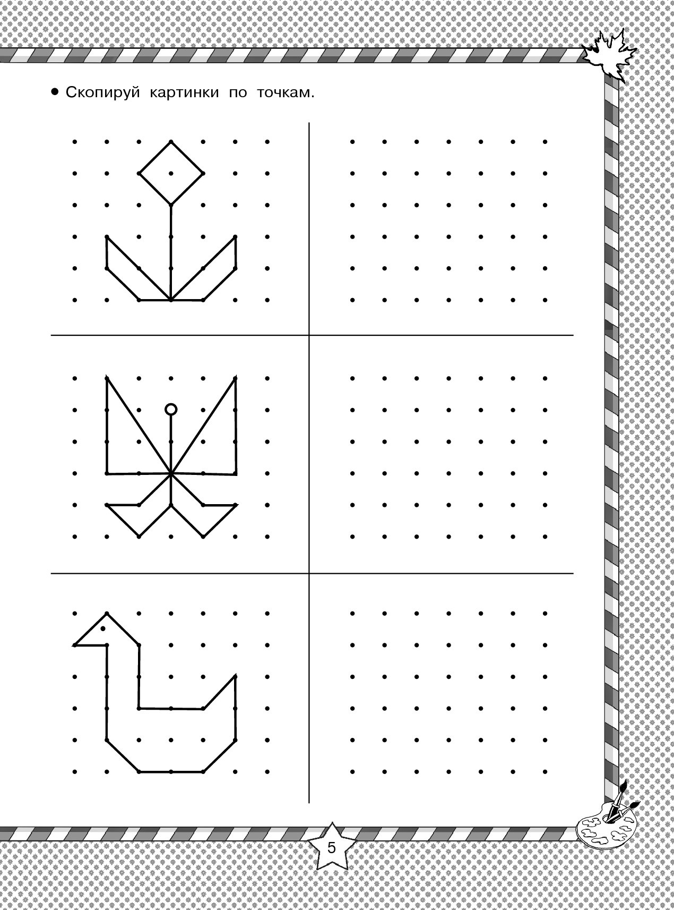

**- Упражнение «Лабиринты»**

Графические упражнения помогают улучшить координацию движений пальцев и кистей рук. Весёлая игра «Лабиринты» очень нравится детям, особенно если придумать интересный сюжет, не слишком сложный маршрут, по которому пройдется детский пальчик или карандаш от начального пункта к конечному. Простейшие упражнения заставят ребёнка основательно потрудиться. Проводимая линия не должна «выскакивать» за края «дорожки», быть прерывистой, проходить посередине.

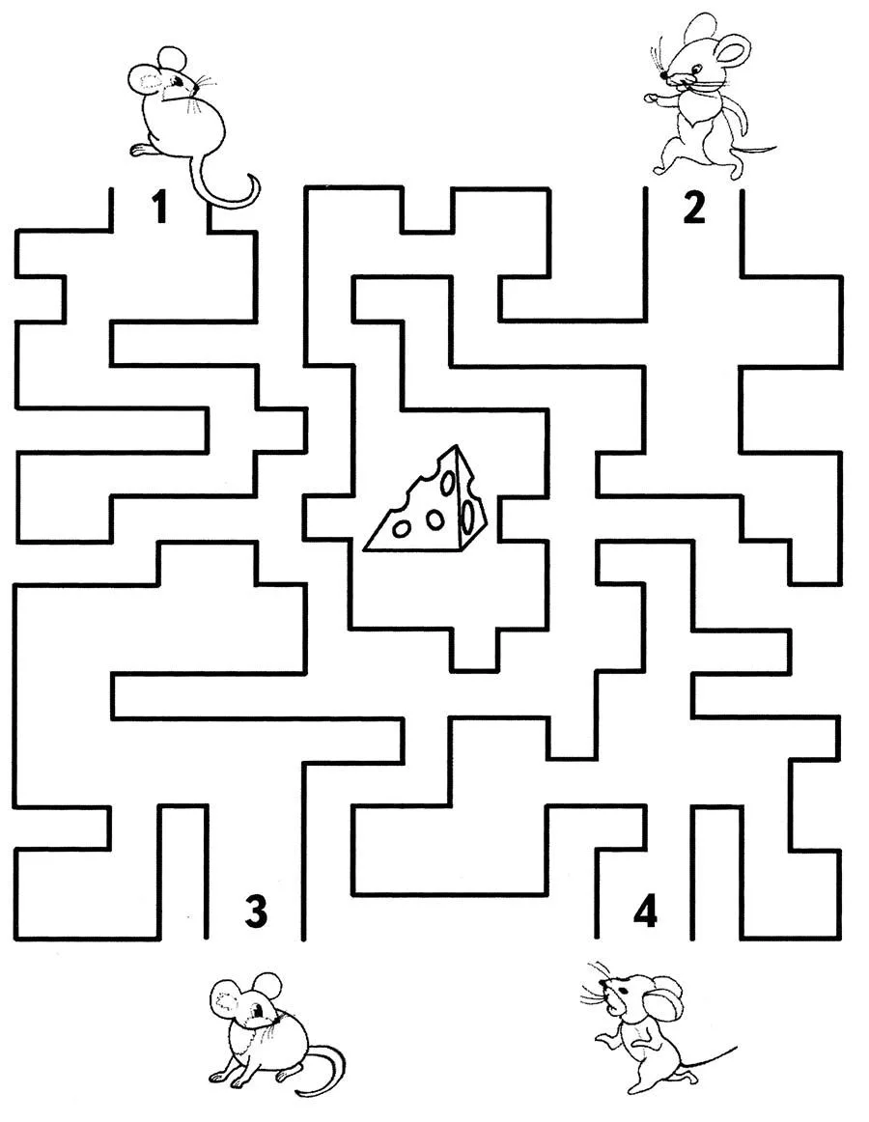

Также специалисты подчеркивают, что тренировать нужно не только **«главную» руку, которой малыш пишет, но и вторую.** Во-первых, нужно обращать внимание, какое положение занимает «рука-помощница» при рисовании и письме. Во-вторых, необходимо все задания проходить не только основной, но и другой рукой, т.к. это позволяет гармонично развивать оба полушария головного мозга. Обвести контур, провести линию-зигзаг или волнистую дорожку – казалось бы, совсем несложно. Но эта работа требует серьезной работы мозга и свободных, скоординированных движений кистей рук.

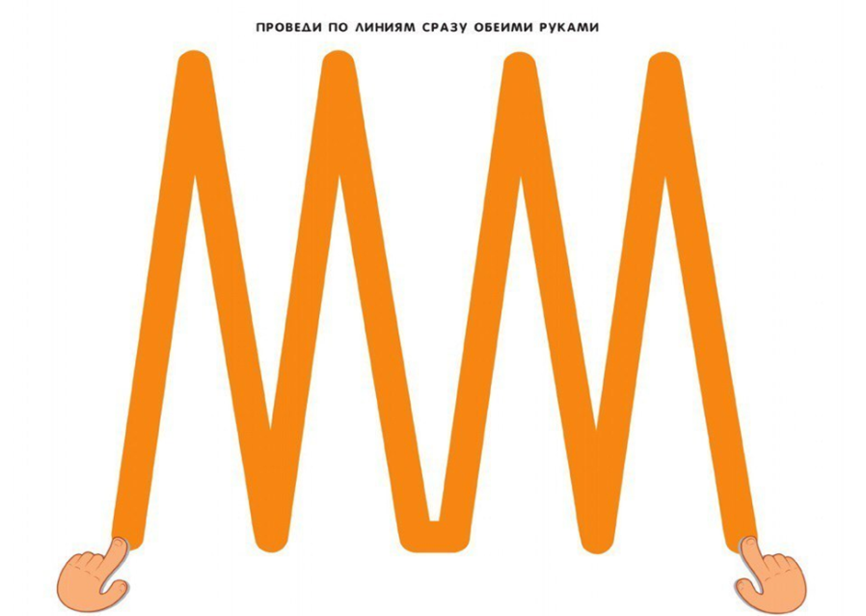

Если ребенок хорошо справляется с графомоторными заданиями в дошкольном возрасте, в дальнейшем он избежит многих проблем с успеваемостью в школе. Вопрос подготовки дошкольников к овладению письмом является частью проблемы подготовки к обучению к школе, которая с каждым годом, в свете изменения содержания школьных программ, становится все актуальнее. На сегодняшний день задача обучения детей дошкольного возраста письму не имеет однозначного решения. Одни ученые и методисты выступают категорически против включения письма в программу дошкольного образования даже в подготовительных группах, мотивируя свое мнение недостаточной готовностью организма ребенка к данному виду деятельности, большой вероятностью ухудшения его здоровья, незнанием воспитателей методики обучения письму. Другие, напротив, считают, что многих сложностей при обучении письму в начальной школе можно избежать при проведении целенаправленной подготовительной работы на дошкольном этапе. **Однако, и те, и другие рекомендуют использовать рисование, лепку, штриховку и предполагают использование адаптированных для дошкольников разнообразных прописей, для формирования графомоторных навыков детей дошкольного возраста.**

**Литература и источники:**

1. <https://moluch.ru/archive/64/10336/>
2. <https://moluch.ru/th/1/archive/1/42/>
3. <https://olegchagin.livejournal.com/850899.html>
4. «Развитие мелкой моторики и графомоторных навыков у детей дошкольного возраста» - вебинар «Учмет», Березенкова Татьяна Валерьевна. Старший методист ООО «Издательство «УЧИТЕЛЬ»
5. «Развитие зрительно-моторной координации дошкольников как необходимый элемент готовности к обучению в школе» - вебинар «Учмет», Ведущий вебинара: *Лободина Наталья Викторовна*, учитель начальных классов МОУ СШ № 103 г. Волгограда; Почетный работник общего образования Российской Федерации .
6. «Пальчиковые игры» / сост. Е. А. Виноградова. – Волгоград : Учитель. – 133 с.